# 数据结构

# 实验报告

专业班级：计科二班

姓名：孙淼

学号：2018211958

日期：4/6

## 一、实验目的和要求

先将数组合并成一个数组，再对新数组进行排序。

## 二、实验环境

## 三、实验内容

先将两个数组合成一个新数组，再对新数组进行排序。

## 实验过程

### 4.1 任务定义和问题分析

先定义两个数组，然后将他们的数组内容依次输入到第三个数组当中，再对第三个数组进行排序。

### 4.2 数据结构的选择和概要设计

采用的均为普通数组。

运用的排序方法为冒泡排序。

### 4.3 详细设计

### 5.1 实验数据

数组a:19 15 17 11 13 1 7 5 1 9

数组b:20 50 40 14 18 8 4 6 2 16

### 5.2 结果及分析

时间复杂度为o（n），相对于另一个数组排序，效率要高，因为该排序方法只需要将两个数组输入到一个数组当中，再进行排序即可，而另一个排序就相当于判断，还要对数据所插入的位置进行判断，时间复杂度更高，也就更为复杂。

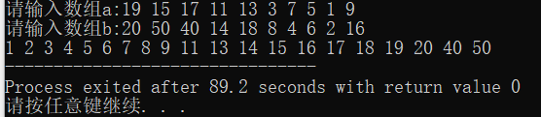

无出现任何问题。

## 六、实验收获

七、参考资料

## 八、附录（源代码）